# **Configurar y ejecutar en modo Debug aplicaciones Angular en Visual Studio Code**

1. Ingresar a la pestaña ***Run and Debug:***

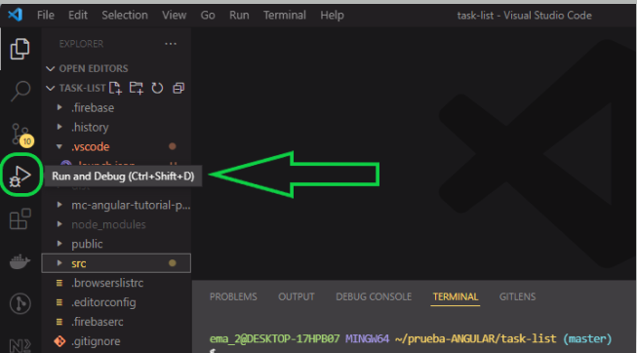

1. Crear archivo **launch.json**:

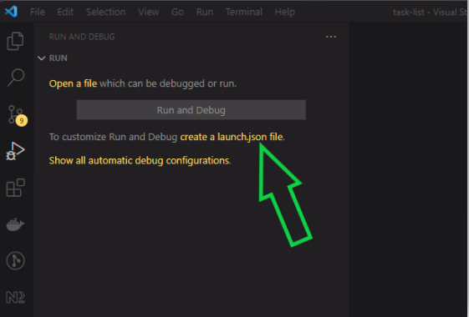

1. Elegir el ambiente/navegador donde quieren correr el modo prueba (elegir el de su preferencia ☺):

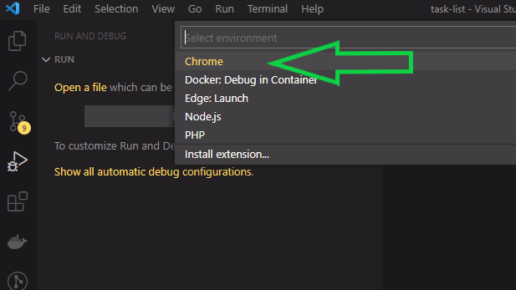

1. Se creará un archivo con configuraciones por defecto, el cual debe dejarse igual a excepción del puerto de la ***url*** que deben cambiar a ***4200*** (default de Angular):

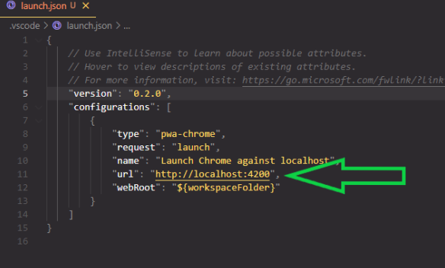

1. (opcional) Crear puntos de interrupción, como muestra el ejemplo:

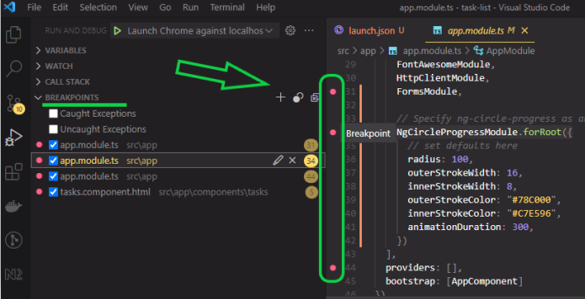

1. Una vez realizadas las configuraciones, deberán ejecutar su aplicación:

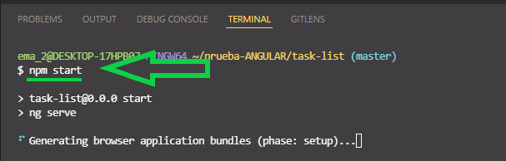

1. Finalmente ejecutar el ***Debug***:

